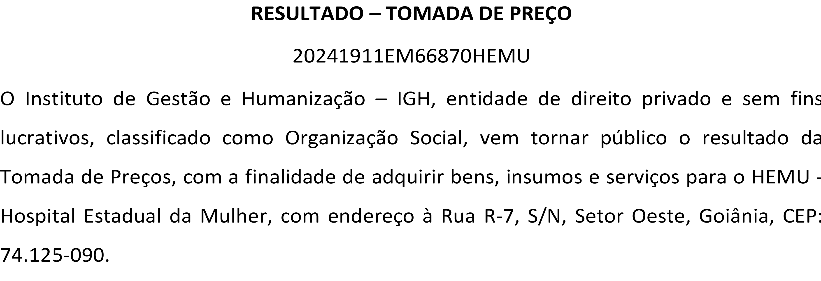19/11/2024, 10:28 Bionexo



Bionexo do Brasil Ltda

Relatório emitido em 19/11/2024 10:27

# Comprador

IGH - HEMU - Hospital Estadual da Mulher (11.858.570/0002-14)

AV. PERIMETRAL, ESQUINA C/ RUA R7, SN - SETOR COIMBRA - GOIÂNIA, GO CEP: 74.530-020

# Relação de Itens (Confirmação)

Pedido de Cotação : 370165158

COTAÇÃO Nº 66870 - MEDICAMENTOS - HEMU NOV/2024

Frete Próprio

Observações: -*PAGAMENTO: Somente a prazo e por meio de depósito em conta PJ do fornecedor. *FRETE: Só serão aceitas propostas com frete CIF e para entrega no endereço: RUA R7 C/ AV PERIMETRAL, SETOR COIMBRA, Goiânia/GO CEP: 74.530-020, dia e horário especificado. *CERTIDÕES: As Certidões Municipal, Estadual de Goiás, Federal, FGTS e Trabalhista devem estar regulares desde a data da emissão da proposta até a data do pagamento. *REGULAMENTO: O processo de compras obedecerá ao Regulamento de Compras do IGH, prevalecendo este em relação a estes termos em caso de divergência.

Tipo de Cotação: Cotação Emergencial Fornecedor :

Todas

Todos os Fornecedores

Data de Confirmação :

|  |  |  |  |  |  |  |  |
| --- | --- | --- | --- | --- | --- | --- | --- |
|  | **Fornecedor** | **Faturamento Mínimo** | **Prazo de Entrega** | **Validade da Proposta** | **Condições de Pagamento** | **Frete** | **Observações** |
| 1 | **Uni Hospitalar Ltda**  RECIFE - PE  Usuario_ws Uni Hospitalar Ltda  - (81) 3472-7207  [vendas@unihospitalar.com.br](mailto:vendas@unihospitalar.com.br)  **Mais informações** | R$ 0,0000 | 1 dias após confirmação | 29/11/2024 | a vista | CIF | PROPOSTA SUJEITA A CONFIRMAÇÃO DE  ESTOQUE [Vendedor: Daniele Santana - E-mail: [daniele.santana@unihospitalar.com.br](mailto:daniele.santana@unihospitalar.com.br)] |

**Produto Código Programação**

**Fabricante Embalagem Fornecedor Comentário Justificativa Preço**

**Preço**

**Rent(%) Quantidade Valor**

**Usuário**

**de Entrega**

**Unitário Fábrica**

**Total**

ACET BETAMETAS

+ FOSF BETAMETAS

1 SOL INJ 3MG +

3,945

MG/ML /ML 1ML - AMPOLA

33779 -

CELESTONE SOLUSPAN INJ

3MG/ 1ML CX01 ( ACETATO CX BETAMETASONA+FOSF.DISS

) - HYPERA PHARMA

Uni Hospitalar Ltda

- - R$ 8,4460

R$ 0,0000

1000 Ampola R$

8.446,0000

Danielly Evelyn Pereira Da Cruz

19/11/2024

10:26

**Total Parcial:**

1000.0 R$

8.446,0000

Total de Itens da Cotação: 1 Total de Itens Impressos: 1

 

Clique aqui para geração de relatório completo com quebra de página

**Total Geral:**

1000.0 R$

8.446,0000

https://bionexo.bionexo.com/jsp/RelatPDC/relat_adjudica.jsp 1/1